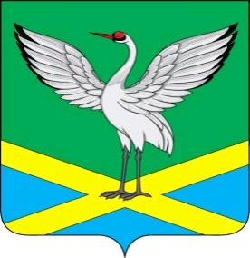

Совет городского поселения «Забайкальское»
муниципального района «Забайкальский район»
IV-го созыва

РЕШЕНИЕ

от « 25 » ноября 2016 г. № 15
пгт. Забайкальск

О внесении изменений и дополнений в решение Совета городского поселения «Забайкальское» № 239 от 09.09.2016г. «Об утверждении Регламента Совета городского поселения «Забайкальское»
муниципального района «Забайкальский район»

В целях приведения нормативных правовых актов городского поселения «Забайкальское» в соответствии действующему законодательству, на основании статьи 26 Устава городского поселения «Забайкальское», Совет городского поселения «Забайкальское» решил:

1. В пункте 2 дату «от 28.09.09 № 97» читать как «от 28.08.09 № 97»;
2. Главу 7. Решения Совета дополнить пунктом 4 следующего содержания:
«4. Принятые на сессии решения изготавливаются в течение пяти рабочих дней.»
3. Данное решение опубликовать в информационном вестнике «Вести Забайкальска».
4. Настоящее решение вступает в силу с момента принятия.

Председатель Совета
городского поселения
«Забайкальское» Е.Н. Гуменюк

